Федеральное государственное образовательное бюджетное учреждение
высшего профессионального образования
«Нижегородский Государственный Университет им.
Н.И.Лобачевского» (ННГУ)
Институт Информационных Технологий Математики и Механики

Отчёт по лабораторной работе

Генерация случайных чисел и работа с массивами

Выполнил:
студент ИИТММ гр. 3821Б1ПМ3

Крошко Е.И.

Проверил:
заведующий лабораторией суперкомпьютерных технологий и высокопроизводительных вычислений

Лебедев И.Г

Нижний Новгород
2021 г.
Содержание
1.
Введение 3
2.Постановка задачи 4
3.Руководство пользователя 5
4.Руководство программиста 6-9
4.1.Описание структуры программы 6-7
4.2. Описание структур данных 8
4.3.Описание алгоритмов 8-9
5.Эксперименты………………………………………………………………………………...10
6.Заключение 11
7.Литература 12
8.Приложения 13-14

1.Введение
Программирование - процесс и искусство создания компьютерных программ с помощью языков программирования.
Благодаря программированию мы можем обучать компьютер выполнять различные полезные задачи, используя языки программирования. Каждый день не только совершенствуются старые языки, но и разрабатываются новые, поэтому выбор для изучения велик.
Язык «С» — эффективный язык. Его структура позволяет наилучшим образом использовать возможности современных ЭВМ. На языке «С» программы обычно отличаются компактностью и быстротой исполнения.
Возможность генерировать случайные числа очень полезна в некоторых видах программ, в частности, в играх, программах научного или статистического моделирования.

В ходе выполнения данной лабораторный работы со случайно сгенерированными числами будет написана программа на языке программирования «С».

2.Постановка задачи
Необходимо написать программу, которая генерирует множество случайных чисел размера n в диапазоне (min, max), где n, min, max вводятся с клавиатуры.
Результатом должна стать сумма, которая получится следующим образом: все числа, номера которых совпадают с дробной частью одного из исходных чисел - вычитаются, все остальные прибавляются.

3.Руководство пользователя

При запуске программы требуется ввести с клавиатуры значение n (количество случайных чисел), min (нижнюю границу диапазона чисел) и max (верхнюю границу диапазона чисел).
Затем программа выведет числа согласно условию и их сумму(Сумма). (См.рис.1)

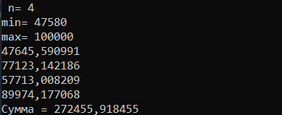
Рис.1. Консоль после ввода данных и полученным результатом

В случае если пользователь введет минимальное значение (min), превышающее максимальное (max), то на консоль выведется сообщение: «ошибка! min>max», что приведет к остановке программы. (См.рис.2)

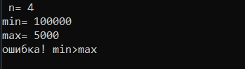
Рис.2. Консоль при вводе ошибочных данных

4.Руководство программиста

4.1.Описание структуры программы
1. Подключение библиотек, с которыми предстоит работать.
#include <stdio.h>
#include <stdlib.h>
#include <locale.h>

2. Объявление функции main( ), блок объявления переменных, получение данных с клавиатуры.(см. рис. 4)
int main()
{
setlocale(LC_ALL, "Rus");
double n = 0.0, max = 0.0, min = 0.0, sum = 0.0;
int i, j;
printf(" n= ");
scanf_s("%lf", &n);
printf("min= ");
scanf_s("%lf", &min);
printf("max= ");
scanf_s("%lf", &max);

3.Проверка выполнения условий

if (n <= 0)
{
printf("ошибка! количество значений <= 0");
return 0;
}

if (min > max)
{
printf("ошибка! min>max \n");
return 0;
}

4. Создание массива размера n типа double ( mas1) и заполнением его случайно сгенерированными числами в заданном пользователем диапазоне и создание массива расмера n типа int ( mas2), необходимого для выделения и нахождения дробной части всех случайных чисел, проверка на корректность массивов.

double* mas1;
int* mas2;
mas1 = (double*)malloc(n * sizeof(double));
mas2 = (int*)malloc(n * sizeof(int));
if (mas1 == 0 || mas2 == 0)
{
printf("ошибка! Массив не создался \n");
return 0;
}

for (i = 0; i < n; i++)
{
mas1[i] = rand();
mas1[i] = (mas1[i] / RAND_MAX) * (max - min) + min;
printf("%lf \n", mas1[i]);
}
for (i = 0; i < n; i++)
{
mas2[i] = ((mas1[i] - (int)mas1[i]) * 10000);
while (mas2[i] % 10 == 0)
mas2[i] = mas2[i] / 10;
}

5.Если номер какого-то числа совпадает с дробной частью этого числа, то число с таким номером должно вычитаться из итоговой суммы, поэтому в первом цикле заменяем эти числа на 0. Иначе, если номер какого то числа не совпадал с дробной часть этого числа, то число с данным номером должно было складываться с суммой, изначально значение которой было присвоено к нулю.

for (int i = 0; i < n; i++)
{
for (int j = 0; j < n; j++)
{
if (i == mas2[j])
{
sum = sum - mas1[i];
mas1[j] = 0.0;
}
}
}
for (int i = 0; i < n; i++)
{
sum = sum + mas1[i];
}

6. Сложение всех элементов (sum), для получения требуемой заданием суммы, вывод на экран конечного значения суммы, очистка памяти с помощью функции free и завершение программы.

printf("Сумма = %lf", sum);
free(mas2);
free(mas1);
return 0;
}

4.2. Описание структур данных

1.Счетчик цикла «i» и «j» относятся к типу данных типа int, а количество случайных чисел «n» к типу «double».
2. Переменные min, max, sum относятся к типу double.
3. В двух массивах хранятся случайные числа. В «mas1» типа double, а в «mas2» дробная часть этих случайных чисел.

4.3. Описание алгоритмов
В данной программе реализованы несколько алгоритмов.

- Алгоритм заполнение массива случайными числами (См. Блок-схему )
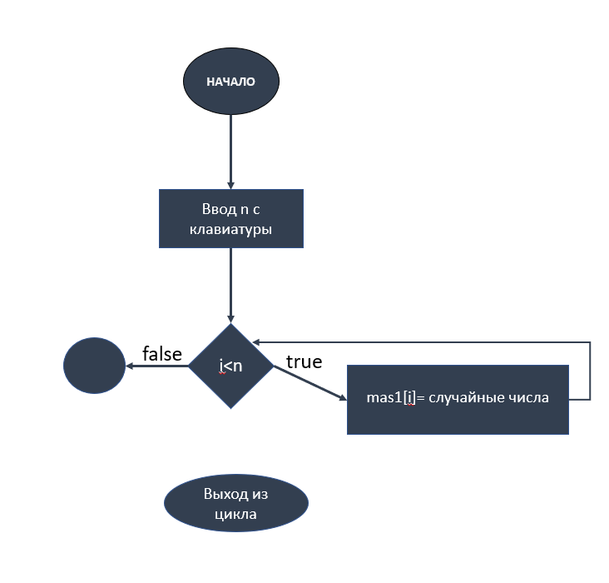

2. Алгоритм выделения дробной части с точностью до четырех знаков после запятой.
Для этого из исходного числа вычитается его целая часть и после полученное число умножается на 10^4(4-количество знаков после запятой). Затем приводим полученное чило к типу int и присваеваем его к переменной mas2[i]. После этого делим данную переменную на 10 (для избежания неправильной интерпритации дробной части). Таким образом получается выделить дробную часть из данных изначально чисел и присвоить ей определенный тип.(Cм. Фрагмент кода. 1.)

for (i = 0; i < n; i++)
{
mas2[i] = ((mas1[i] - (int)mas1[i]) * 10000);
while (mas2[i] % 10 == 0)
mas2[i] = mas2[i] / 10;
}
Фрагмент кода.1. Выделение дробной части

3.Алгоритм суммирования.
Присвоив дробную часть иходных случайных чисел из массива massic в массив mas2, программа начинает сравнивать дробные части чисел и номера под готорыми они указаны. Для сравнения числа и его номера вводится второй индекс массива j (типа int). Если сравниваемое число и номер совпадают, его и все остальные также совпавшие числа вычитают из переменной sum, которой было заранее присвоено значение 0.0. Если же числа и номера под которыми они указаны не совпадают, все числа складываются с переменной sum. Затем полученный результат (sum) выводится на экран пользователя.(Cм. Фрагмент кода. 2.)

for (int i = 0; i < n; i++)
{
for (int j = 0; j < n; j++)
{
if (i == mas2[j])
{
sum = sum - mas1[i];
mas1[j] = 0.0;
}
}
}
for (int i = 0; i < n; i++)
{
sum = sum + mas1[i];
}
printf("Сумма = %lf", sum);
Фрагмент кода.2. Алгоритм суммирования.

Эксперименты
Протестируем программу на ввод различных данных.
1. Верные данные. (См.рис.3)

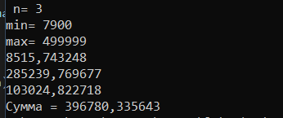
Рис.3.Консоль с верными данными

2.Введены ошибочные данные: минимальное значение больше максимального или отрицательное количество элементов. (См.рис.4 и рис.5)

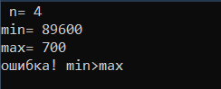
Рис.4. Консоль с неверным значением min и max.

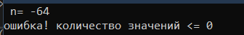
Рис.4. Консоль с неверным значением n

Заключение
В ходе выполнения лабораторной работы №1, мною была написана программа на языке программирования «С», которая успешно и корректно выполняет все условия, удовлетворяющие условиям задачи, поставленной преподавателем. Создали программу, генерирующую множество случайных чисел размера n в диапазоне (min, max), где n, min, max вводятся с клавиатуры. После чего подсчитывающую и выводящую сумму, которая получается следующим образом: все числа, номера которых совпадают с дробной частью одного из исходных чисел - вычитаются, все остальные прибавляются.

Литература

1.Керниган Б.У., Ритчи Д.М. - Язык программирования C 2-ое издание 2007. — С. 304.
2.Сборник задач по программированию/Д.М. Златопольский — 3-е изд., перераб. и доп. — СПб.: БХВ-Петербург, 2011. — 304 с.

Приложения

#include <stdio.h>
#include <stdlib.h>
#include <locale.h>
int main()
{
setlocale(LC_ALL, "Rus");
double n = 0.0, max = 0.0, min = 0.0, sum = 0.0;
int i, j;

printf(" n= ");
scanf_s("%lf", &n);
if (n <= 0)
{
printf("ошибка! количество значений <= 0");
return 0;
}
printf("min= ");
scanf_s("%lf", &min);
printf("max= ");
scanf_s("%lf", &max);
if (min > max)
{
printf("ошибка! min>max \n");
return 0;
}
double* mas1;
int* mas2;
mas1 = (double*)malloc(n * sizeof(double));
mas2 = (int*)malloc(n * sizeof(int));
if (mas1 == 0 || mas2 == 0)
{
printf("ошибка! Массив не создался \n");
return 0;
}
for (i = 0; i < n; i++)
{
mas1[i] = rand();
mas1[i] = (mas1[i] / RAND_MAX) * (max - min) + min;
printf("%lf \n", mas1[i]);
}
for (i = 0; i < n; i++)
{
mas2[i] = ((mas1[i] - (int)mas1[i]) * 10000);
while (mas2[i] % 10 == 0)
mas2[i] = mas2[i] / 10;
}
for (int i = 0; i < n; i++)
{
for (int j = 0; j < n; j++)
{
if (i == mas2[j])
{
sum = sum - mas1[i];
mas1[j] = 0.0;
}
}
}
for (int i = 0; i < n; i++)
{
sum = sum + mas1[i];
}
printf("Сумма = %lf", sum);
free(mas2);
free(mas1);
return 0;
}

